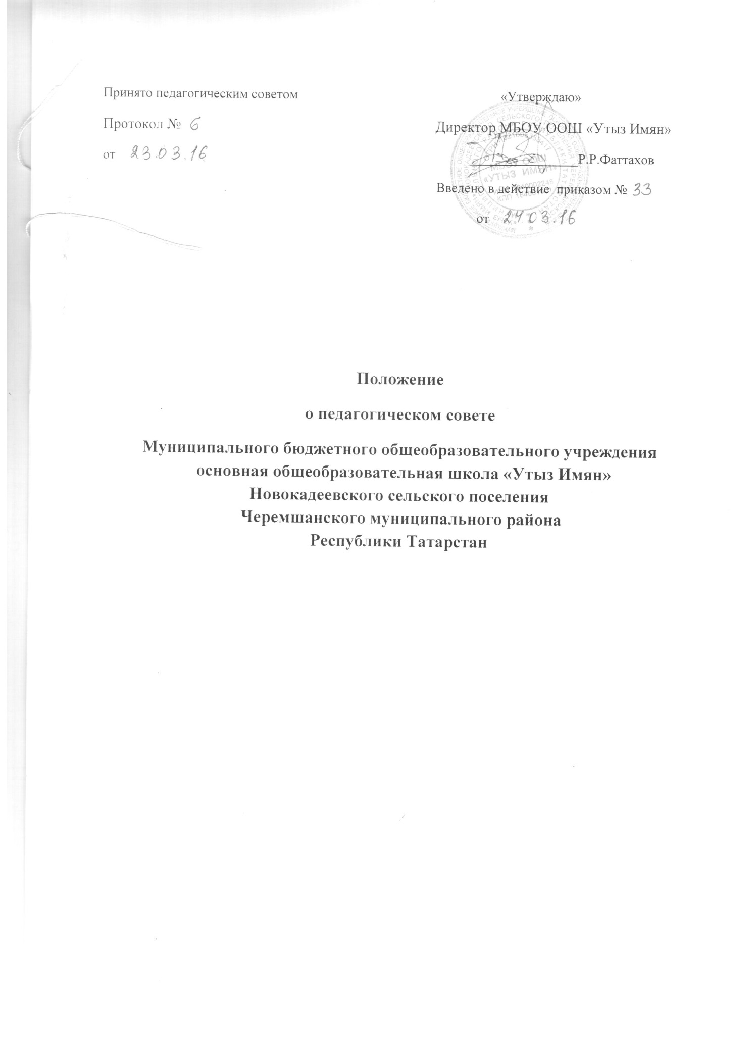

1. Общие положения
1.1 Настоящее положение разработано на основе Федерального закона от 29.12.2012 года № 273-ФЗ «Об образовании в Российской Федерации», Устава муниципального бюджетного общеобразовательного учреждения основная общеобразовательная школа «Утыз Имян». Педагогический совет является коллегиальным органом управления МБОУ ООШ «Утыз Имян».
1.2 Педагогический совет образуют сотрудники МБОУ ООШ «Утыз Имян» ,занимающие должности педагогических и руководящих работников согласно Номенклатуре должностей педагогических работников организаций, осуществляющих образовательную деятельность, должностей руководителей образовательных организаций, утвержденной Постановлением Правительства Российской Федерации от 08.08.2013 года № 678. Каждый педагог с момента приема на работу до расторжения трудового договора является членом педагогического совета.
1.3 В своей деятельности педагогический совет руководствуется Конвенцией ООН о правах ребенка, федеральным законодательством, законодательством Республики Татарстан в сфере образования и социальной защиты, уставом МБОУ ООШ «Утыз Имян» и настоящим Положением.
1.4 Педагогический совет избирает из своего состава председателя педагогического совета и секретаря педагогического совета сроком на один учебный год.
2. Компетенция педагогического совета
2.1. Педагогический совет определяет:
-основные направления образовательной деятельности МБОУ ООШ «Утыз Имян» , в том числе теоретико-методологические аспекты и основания нововведений и инноваций, планируемых к реализации в МБОУ ООШ «Утыз Имян» ;
-пути дифференциации образовательного процесса;
-направления и пути реализации федеральных государственных образовательных стандартов;
-список учебников в соответствии с утвержденным федеральным перечнем учебников, рекомендованных к использованию при реализации имеющих государственную аккредитацию образовательных программ начального общего, основного общего, среднего общего образования, а также учебных пособий, допущенных (рекомендованных) к использованию при реализации указанных образовательных программ;
-формы, периодичность и порядок проведения промежуточной аттестации учащихся;
-направления работы по предупреждению и ликвидации академической неуспеваемости учащихся;
-пути совершенствования воспитательной работы;

2.2 Педагогический совет осуществляет:
-изучение и внедрение в практику работы МБОУ ООШ «Утыз Имян» новых технологий, методик, методов и приемов;
-анализ степени достижения планируемых результатов освоения основной образовательной программы МБОУ ООШ «Утыз Имян»;
-информационно-аналитическую работу на основе достижений психолого-педагогической науки и практики образования, в том числе анализ качества подготовки учащихся и выпускников МБОУ ООШ «Утыз Имян» ,анализ работы МБОУ ООШ «Утыз Имян»;
-изучение, обобщение результатов деятельности педагогического коллектива в целом и по определенному направлению;
-выбор учебно-методического обеспечения, образовательных технологий;
-координацию внутренней системы оценки качества образования в МБОУ ООШ «Утыз Имян»;;
-контроль реализации своих решений, соблюдения локальных нормативных актов,
регламентирующих образовательный процесс;
-организацию методической работы, в том числе участие в организации и проведении методических мероприятий;
2.3 Педагогический совет участвует:
-в разработке основных образовательных программ МБОУ ООШ «Утыз Имян» начального общего, основного общего образования;
-в разработке программы развития МБОУ ООШ «Утыз Имян»
-в разработке локальных нормативных актов МБОУ ООШ «Утыз Имян», обеспечивающих реализацию федеральных государственных образовательных стандартов;
-в определении и анализе условий, необходимых для реализации федеральных государственных образовательных стандартов,
-в разработке различных программ и планов развития МБОУ ООШ «Утыз Имян» , в том числе долгосрочных, среднесрочных и краткосрочных;
-в разработке локальных нормативных актов МБОУ ООШ «Утыз Имян», регламентирующих организацию образовательного процесса
2.4 Педагогический совет рассматривает/заслушивает:
-отчет директора МБОУ ООШ «Утыз Имян» с анализом работы за учебный год;
-отчёты заместителя директора по учебно-воспитательной работе;
-отчеты педагогических работников;
-итоговые документы контрольно-надзорных органов о результатах контрольно -
надзорных мероприятий.
2.5 Педагогический совет принимает:
-основные образовательные программы МБОУ ООШ «Утыз Имян» начального общего, основного общего образования;
-программу развития МБОУ ООШ «Утыз Имян»;
-план учебно-воспитательной работы МБОУ ООШ «Утыз Имян» на учебный год;
-локальные нормативные акты МБОУ ООШ «Утыз Имян», регламентирующие организацию образовательного процесса.
2.6 Педагогический совет принимает решения:
- о проведении промежуточной аттестации учащихся;
- о проведении итоговой аттестации учащихся 4 классов;
- о допуске учащихся 9 класса к государственной итоговой аттестации;
- о переводе учащихся в следующий класс, условном переводе в следующий класс или об оставлении их на повторный год обучения;
- о зачете результатов освоения учащимися МБОУ ООШ «Утыз Имян» учебных предметов в других организациях, осуществляющих образовательную деятельность
- о выдаче документов установленного образца об образовании (аттестатов об основном общем образовании);
- о поощрении учащихся МБОУ ООШ «Утыз Имян» за успехи в учебной, спортивной, творческой, общественной и иных видах деятельности.
- об отчислении учащегося, достигшего15 лет, как меры дисциплинарного взыскания
(в соответствии с Правилами внутреннего распорядка учащихся МБОУ ООШ «Утыз Имян» .
- о поддержании творческих поисков и опытно экспериментальной работы
педагогических работников;
- о создании рабочих групп педагогических работников по отдельным направлениям деятельности;
- о представлении педагогических работников МБОУ ООШ «Утыз Имян» к награждению отраслевыми и ведомственными наградами;
- о применении к учащимся мер воспитательного воздействия, в соответствии с Правилами внутреннего распорядка учащихся МБОУ ООШ «Утыз Имян»;

3. Права педагогического совета.
В соответствии со своей компетенцией, установленной настоящим Положением, педагогический совет имеет право:
- обращаться к администрации МБОУ ООШ «Утыз Имян» , коллегиальным органам управления МБОУ ООШ «Утыз Имян» и получать информацию по результатам рассмотрения обращений;
- приглашать на свои заседания учащихся и их родителей (законных представителей), любых специалистов для получения квалифицированных консультаций;
- разрабатывать локальные нормативные акты МБОУ ООШ «Утыз Имян», регламентирующие организацию образовательного процесса;
- разрабатывать образовательную программу МБОУ ООШ «Утыз Имян», программу развития МБОУ ООШ «Утыз Имян»;
- разрабатывать критерии оценивания результатов обучения;
- давать разъяснения и принимать меры по рассматриваемым обращениям, по соблюдению локальных актов МБОУ ООШ «Утыз Имян» ;
- рекомендовать разработки педагогических работников МБОУ ООШ «Утыз Имян» к публикации;
- рекомендовать работникам МБОУ ООШ «Утыз Имян» повышение квалификации;
- рекомендовать представителей МБОУ ООШ «Утыз Имян» к награждению.
4. Ответственность педагогического совета
Педагогический совет несет ответственность за:
- соблюдение в процессе осуществления деятельности законодательства Российской Федерации в сфере образования;
- соответствие принятых решений действующему законодательству и локальным нормативным актам МБОУ ООШ «Утыз Имян» ;
- качественное и своевременное выполнение планов и решений, в том числе направленных на совершенствование деятельности МБОУ ООШ «Утыз Имян»;
- педагогически целесообразный выбор и реализацию в полном объеме образовательных программ в соответствии с основной образовательной программой МБОУ ООШ «Утыз Имян» квалифицированную и объективную оценку деятельности МБОУ ООШ «Утыз Имян»;
- выполнение плана своей работы;
- результаты деятельности МБОУ ООШ «Утыз Имян»

5. Регламент работы педагогического совета.
Педагогический совет проводится не реже одного раза в четверть. При необходимости проводятся внеплановые педагогические советы.
Тематика заседаний педагогического совета включается в годовой план работы МБОУ ООШ «Утыз Имян» с учетом целей и задач работы МБОУ ООШ «Утыз Имян» и утверждается на первом в учебном году заседании педагогического совета.
Работой педагогического совета руководит председатель педагогического совета.
Время, место, повестка дня заседания педагогического совета и проект решения педагогического совета сообщается не позднее, чем за две недели до его проведения с целью подготовки каждого педагога к обсуждению темы и обнародуется секретарем педагогического совета на информационном стенде МБОУ ООШ «Утыз Имян» для педагогических работников.
Для подготовки и проведения педагогического совета создаются инициативные группы педагогов.
Решения педагогического совета принимаются открытым голосованием простым большинством голосов. Решения считаются правомочными, если на заседании педагогического совета МБОУ ООШ «Утыз Имян» присутствовало не менее двух третей состава, и считаются принятыми, если за решение проголосовало более половины присутствовавших на заседании.
Решения педагогического совета, утвержденные руководителем МБОУ ООШ «Утыз Имян» путем издания соответствующего приказа, становятся обязательными для всех членов педагогического коллектива.
Организацию выполнения решений педагогического совета осуществляет директор МБОУ ООШ «Утыз Имян» и ответственные лица, указанные в решении. Результаты этой работы сообщаются членам педагогического совета на последующих его заседаниях.
6. Делопроизводство педагогического совета
6.1. Заседания педагогического совета оформляются протоколом.
6.2 Протокол педагогического совета составляется не позднее 5 дней после его завершения. В протоколе указываются:
- дата, место проведения педагогического совета;
- количество присутствующих (отсутствующих) членов педагогического совета;
- вопросы повестки дня;
- выступающие лица;
- ход обсуждения вопросов;
- предложения, рекомендации и замечания членов педагогического совета и приглашенных лиц;
- решение педагогического совета.
6.3 Протоколы о переводе обучающихся в следующий класс и выпуске оформляются списочным составом. Решения Педагогического совета о переводе и выпуске утверждаются приказом по МБОУ ООШ «Утыз Имян»
6.4. Протоколы подписываются председателем и секретарем педагогического совета.
6.5.Нумерация протоколов ведется от начала учебного года.
6.6. Протоколы заседаний педагогического совета фиксируются в книге протоколов педагогического совета, которая прошнуровывается, пронумеровывается постранично, скрепляется подписью директора МБОУ ООШ «Утыз Имян» и печатью МБОУ ООШ «Утыз Имян»
6.7. Книга протоколов педагогического совета входит в его номенклатуру, хранится в делах МБОУ ООШ «Утыз Имян» и передается по акту (при смене руководителя, передаче в архив).

